**课程设计报告**

课 程 名**： 课程设计Ⅱ-网站设计与开发**

网站题目**：“大堡礁”原料采购管理系统**

任课教师**： 洪小娟**

专 业**： 信息管理与信息系统**

学 号**： B14111818**

姓 名**： 尤晟**

成 绩**：**

2016/2017学年 第2学期

南京邮电大学管理学院

**指导教师成绩评定表**

|  |  |  |  |  |  |  |  |  |  |  |  |
| --- | --- | --- | --- | --- | --- | --- | --- | --- | --- | --- | --- |
| 题　　目 | 大堡礁原料采购管理系统 | | | | | | | | | | |
| 学生姓名 | 尤晟 | 学号 | | B14111818 | | 专业 | 信息管理与信息系统 | | | |
| 评分内容 | 评分标准 | | | | | | | 总分 | 评分 | | |
| 平时成绩  10% | 认真对待课程设计，遵守实验室规定，上机不迟到早退，不做和设计无关的事。 | | | | | | | 10 |  | | |
| 设计内容  30% | 数据设计是否完整、合理 | | | | | | | 10 |  | | |
| 流程设计是否全面、深入 | | | | | | | 10 |  | | |
| 界面设计是否美观易用 | | | | | | | 10 |  | | |
| 文档写作  20% | 文档内容是否完整、逻辑清晰 | | | | | | | 10 |  | | |
| 文档格式是否符合要求 | | | | | | | 10 |  | | |
| 系统运行  40% | 运行效果 | | | | | | | 20 |  | | |
| 现场问题的回答 | | | | | | | 20 |  | | |
| 总评分 |  | | | | | | | | | | |
| 其他问题 |  | | | | | | | | | | |
| 成绩 |  | | 指导教师签名 | | 洪小娟 | | | 日期 | | 2017.7.6 | |

目录

一、需求分析 2

1.1 背景 2

1.2 目标 2

1.3 用户的特点 3

1.4 功能性需求 3

二、系统设计 4

2.1 数据库概念设计 4

2.2数据库逻辑设计 4

2.3 用例图 Use Case 5

2.4 功能设计图 6

2.5 软件流程图 6

三、系统实现 7

3.1开发环境 7

3.2运行环境配置 8

3.3工具的选择与使用 9

3.4 编程实现（核心代码） 9

3.5使用方法与运行界面 11

四、实践收获和心得体会 13

# 一、需求分析

## 1.1 背景

20世纪90年代以来，企业信息处理量不断加大，企业资源管理的复杂化也不断加大，这要求信息的处理有更高的效率，传统的人工管理方式难以适应以上系统，而只能依靠计算机系统来实现，信息的集成度要求扩大到企业的整个资源的利用、管理，从而产生了新一代的管理理论与计算机系统——企业资源计划ERP。

采购管理在企业经营管理中占据非常重要的位置。任何企业要向市场提供产品或服务都离不开原材料或消耗品的采购。对于制造业来说，物料成本占整个产品成本的比重较大或非常大。因此企业的采购部门必须适时、适量、适质、适价地完成采购任务，为生产部门提供生产所需要的原材料（或外加工件）。

而供应商的匹配链问题一直是个大问题，供需信息得不到沟通与交流，而本系统旨在构建供应商与需求商的双向沟通渠道，供应商可以加盟网站，而用户可以从大堡礁采购管理系统进行注册，登陆，并进行原料的订购。

## 1.2 目标

本系统是一个基于python开发环境的采购管理平台，采用B/S架构，web框架使用tornado，数据库使用MySQL。该系统可以与其他ERP模块的管理系统结合成完整的ERP系统。为企业提供一个集中的，方便使用，可靠的，易扩展的企业资源管理平台。实现了企业在采购方面的信息化，提高了企业的效率。为企业提供了一个比较完整的采购解决方案。

ERP企业资源管理系统

销售管理模块

采购管理模块

生产管理模块

仓库管理模块

人事管理模块

质量管理模块

系统管理模块

图1.1 采购管理模块和其他模块之间的关系图

## 1.3 用户的特点

采购管理系统适用于小型企业。本系统的主要用户有系统管理员、采购员和验收员。系统管理员需要具备一定的计算机知识，而且熟练撑握SQL语言，能够对数据库进行维护。而采购员和验收员，只需要了解一些计算机的基本操作就可以了。另外，技术维护人员可根据本文档对软件在运行过程中出现的错误进行处理，而且可以基于本软件的基础进行扩

## 1.4 功能性需求

采购：通过采购部门采购商品，将采购的商品信息录入商店管理系统。

销售：系统（里的商品）向顾客销售，并将销售信息（订单）录入系统。

报表与管理：系统向管理员反馈销售信息和商品信息，管理员可对库存进行管理。

所以顶层数据流图暂时按照一般的流程绘制：

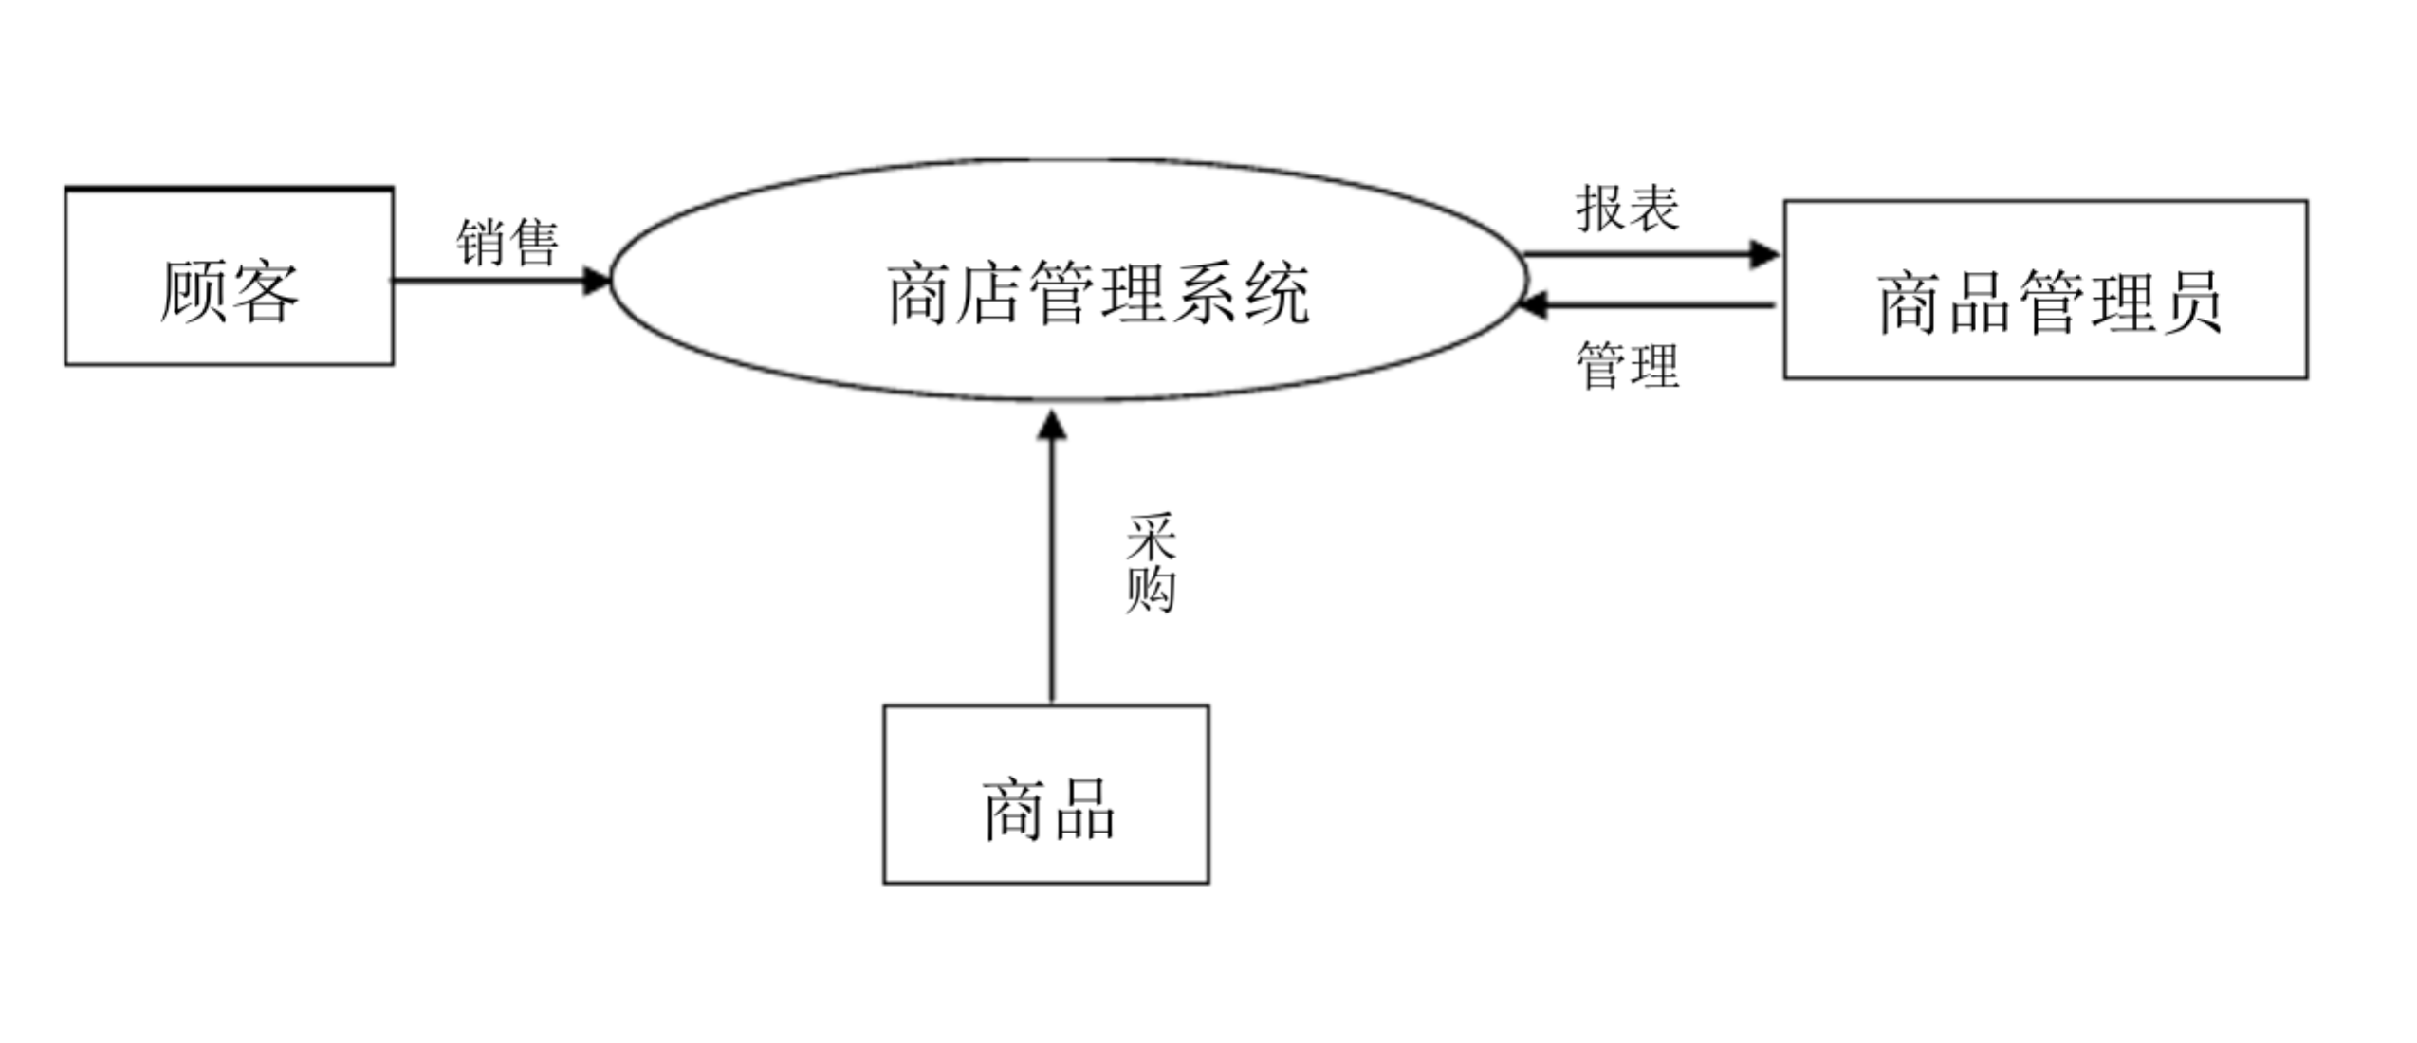

图1.2 顶层数据流图

零层数据流图作为功能需求分析的最详细设计，我们为顾客、商品管理员以及供应商部分添加了更加详细的数据流的流转，将作为我们设计阶段最可靠的依据：

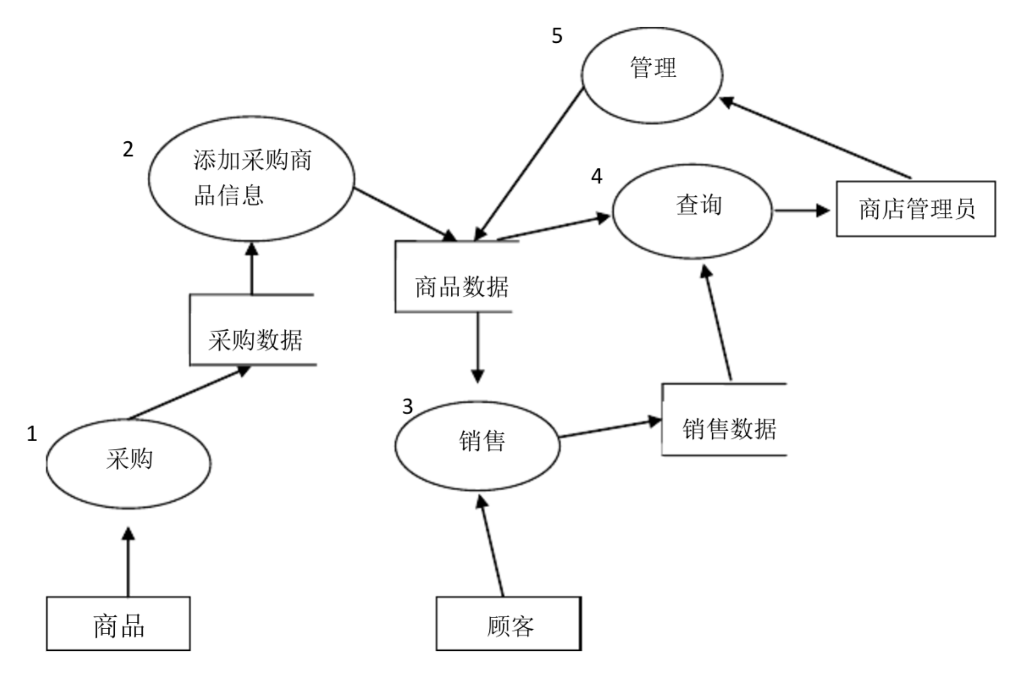

图1.3 零层数据流图

# 二、系统设计

## 2.1 数据库概念设计

概念结构设计是将分析得到的用户需求抽象为信息结构（即概念模型）的过程，它是整个数据库设计的关键。我们使用实体关系图（ER图）来展示数据库的概念设计，其中，方块代表实体，圆圈代表实体的一系列属性。

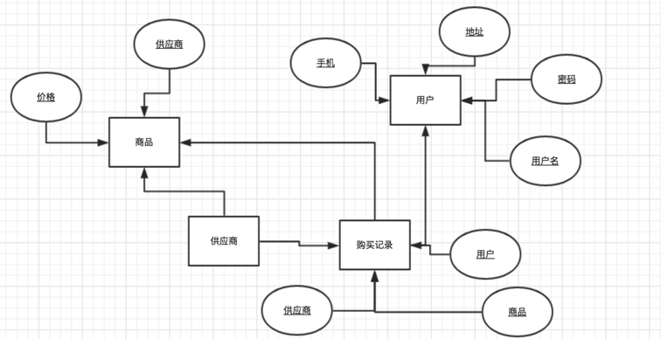

图2.1 数据库ER图

## 2.2数据库逻辑设计

数据库逻辑设计图，是在ER图的基础上，构建出一系列的表，并且用外键等等关联这些表。为了更加快捷形象地展现逻辑设计，我使用的是MySQL WorkBench的逆向工程：

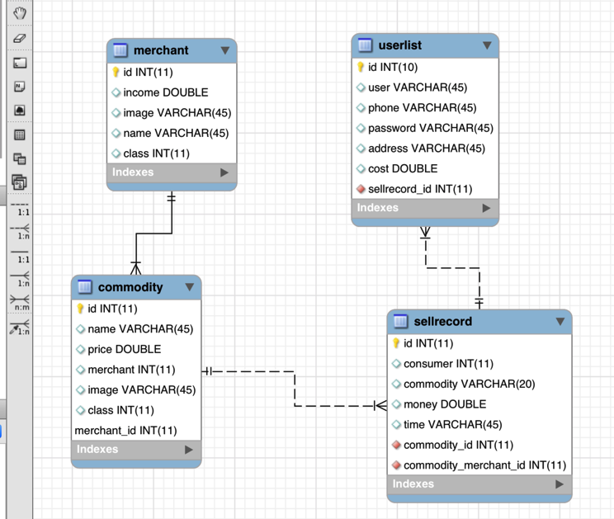

图2.2 数据库逻辑设计图

## 2.3 用例图 Use Case

外部成员分为供应商与采购商，其直接使用我们的“大堡礁”采购系统联结起来，所以我们的用例图分为两部分：采购商与供应商。

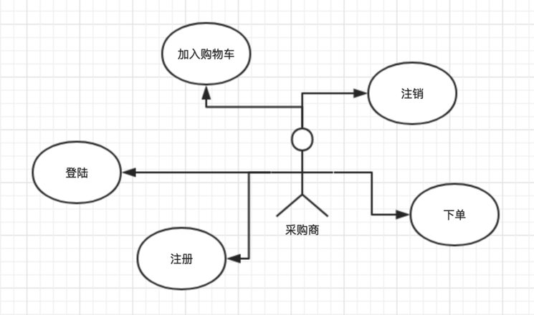

图2.3 采购商用例图

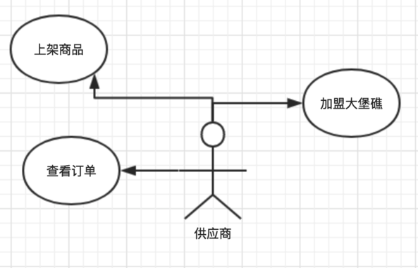

图2.4 供应商用例图

## 2.4 功能设计图

功能作为整个网站系统最重要的部分之一，需要提前详细规划好功能的分配，以及功能出现的位置，不能盲目胡乱安放不同的功能。

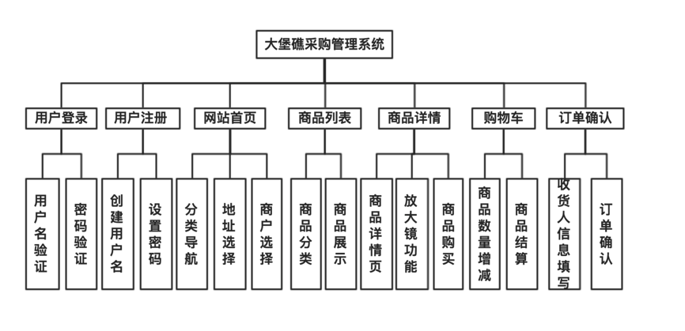

图2.5 功能设计分类

## 2.5 软件流程图

流程图是流经一个系统的信息流、观点流或部件流的图形代表。在企业中，流程图主要用来说明某一过程。这种过程既可以是生产线上的工艺流程，也可以是完成一项任务必需的管理过程。它能清晰明了地向我们展示采购商采购流程的全过程，从而能在出现问题以及错误之后快速定位到出错点。

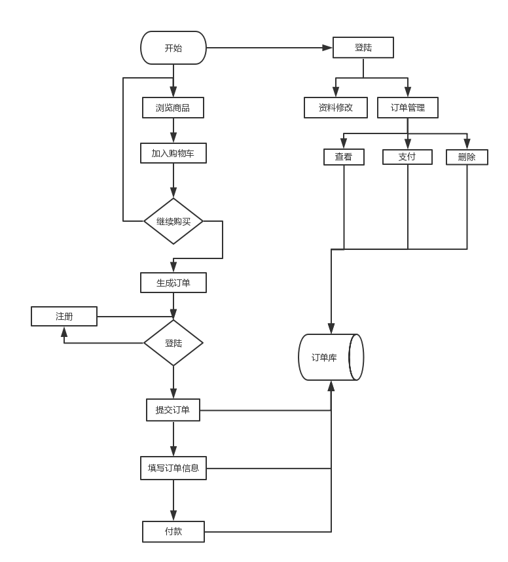

图2.6 软件流程图

# 三、系统实现

## 3.1开发环境

后台python2：

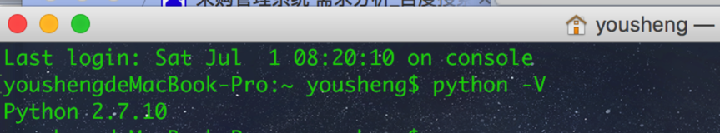

图3.1 python版本查看命令

web框架tornado：



图3.2 tornado版本号

数据库部分为MySQL、MySQL-python、torndb：







图3.3 MySQL、MySQL-python、torndb各自版本号

## 3.2运行环境配置

默认环境使用OSX 10.11.6，windows环境请自行百度。默认OSX系统已自带按照了python2，可以使用python –V命令查看当前python版本。

首先安装pip工具，pip 是一个Python包管理工具，主要是用于安装 PyPI 上的软件包，可以替代 easy_install 工具。命令行代码：

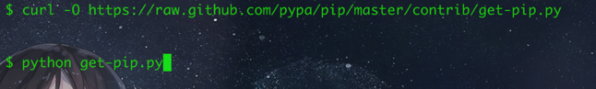

图3.4 安装pip工具的命令

随后，使用pip工具快捷方便地安装剩下的运行环境tornado、torndb等等，命令行如下：

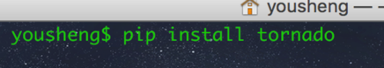

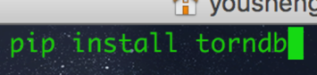

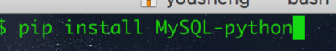

图3.5 使用pip工具快速安装开发环境

MySQL数据库的安装可以自行百度，不再赘述。

最后，修改condb.py与checkmoney.py中的数据库用户名和密码，并且在MySQL数据库中建立相应的库course：





导入根目录下的course.sql文件建立表格：



图3.6 新建、使用并导入course数据库

## 3.3工具的选择与使用

由于是小型项目的开发，我们sublime3+终端即可开发。也可使用pycharm这款Python的ide进行开发。开发界面如下：

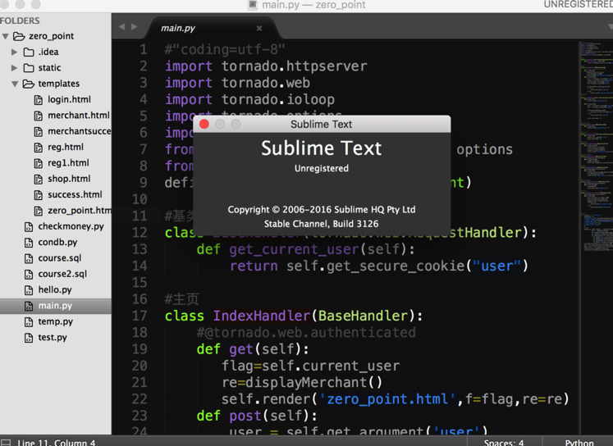

图3.7 开发工具sublime3版本号

## 3.4 编程实现（核心代码）

主要的后台代码集中在main.py与condb.db文件中：

main.py作为主入口，负责路由的转发以及方法的调用，当点击html中的跳转链接载入下一个页面时候，tornado会使用handlers来处理url与处理类间的映射关系。代码如下图：

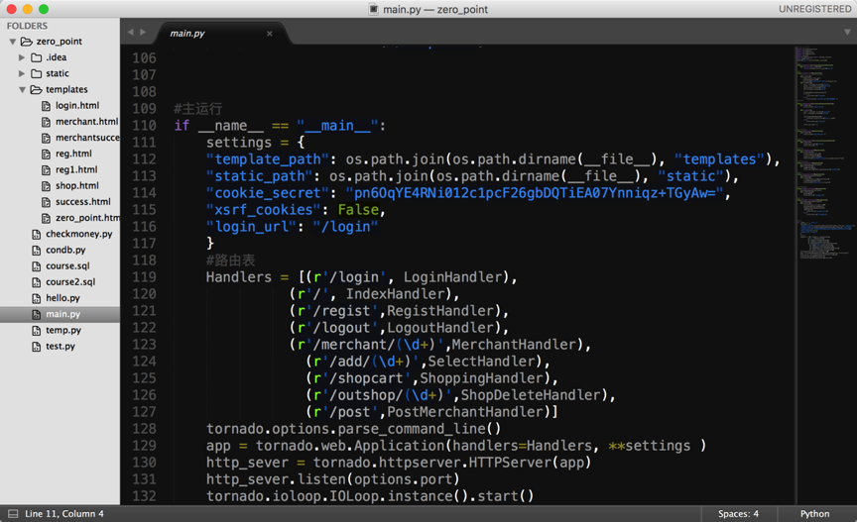

图3.8 tornado路由转发以及main主运行代码

当用户访问一个页面的时候，根据我们初始化的handler，服务器会将不同的请求分发给不同的处理类进行处理。我们来分析一下登陆的处理类：

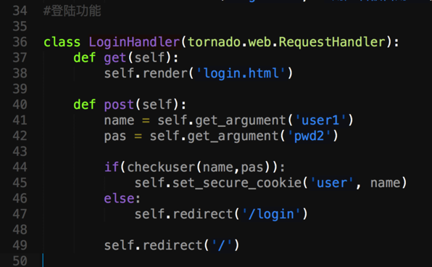

图3.9 登陆逻辑处理类

一种是get请求，即打开某个页面。另一种是post请求，即向某个页面提交表单（数据）。我们来看一下打开登陆页面以及点击登陆按钮后的服务器请求数据：



图3.10 tornado服务器收到的请求数据

即我们打开login页面时候，服务器收到Get请求，tornado路由表会转发请求至main.py中的LoginHandler类，执行其中默认的get()方法，而填写完表单点击登陆按钮后，会调用其中的post(self)方法，self为默认的post的信息，从中取出用户名和密码信息和，调用condb.py中的checkuser方法从数据库中校验正确性。我们来看下condb.py中的checkuser方法：

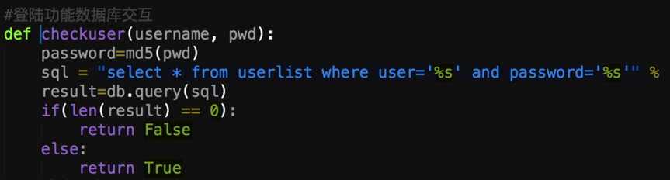

图3.11 从数据库中校验用户的方法

checkuser方法就是先对密码进行md5加密，随后从数据库表中检验是否存在这个用户。

其他功能类似。

## 3.5使用方法与运行界面

直接在终端命令行中使用Python命令行编译执行main.py:



图3.12 编译执行后台的代码

随后浏览器登陆<http://localhost:9000/> （端口在main.py中可自行设置）首页如图所示：

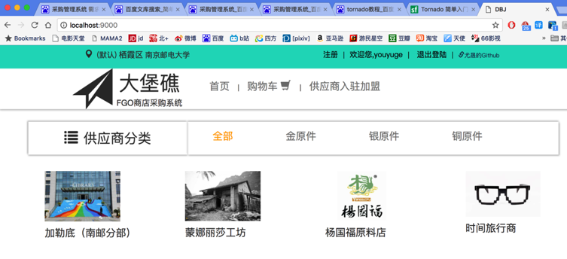

图3.13 采购系统主页面

登陆界面：

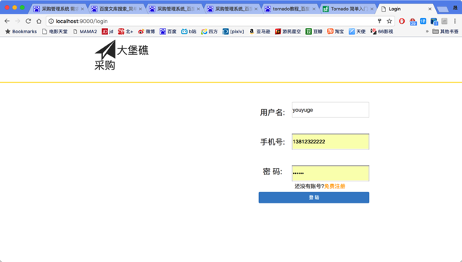

图3.14 采购系统登陆页面

登陆后，点击商家加勒底，之后可以点击想购买的原料加入购物车：

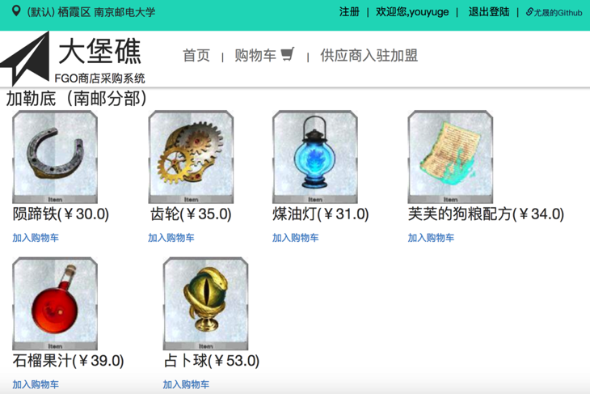

图3.15 供应商商品列表页面

点击购物车之后，可以看到购物车内信息并且提交订单：

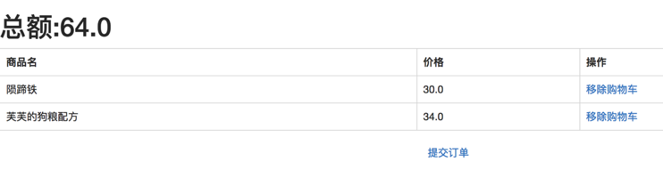

图3.16 购物车信息页面

提交成功：

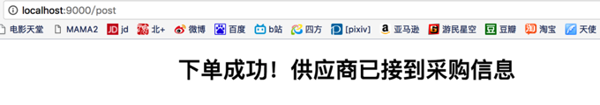

图3.17 下单成功的信息页面

随后供应商可在数据库中的sellrecord表中看到订单信息：

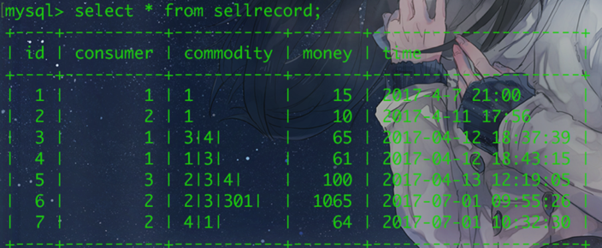

图3.18 供应商后台看到的订单数据

总体来说功能已经开发到了百分之七十左右，但是在供应商角度还没有开发完成，应该为供应商再单独开发上架商品、管理商品、处理订单的页面。

# 四、实践收获和心得体会

在学习了网页设计的同时，我更加深入的了解了关于计算机和网络的知识。基于对计算机基础与python语言的基本掌握，学习网页设计的基础部分便显得较为轻松。虽然如此，在设计过程中依然出现了很多的问题，但通过看书，上网查询，等方式，不断的学习、解决、提高，设计出的网页不论是外观还是内容，都在不断的进步、改善。可以说在自己动手，不断实践的过程中，网页设计水平得到了很大的提高。

通过对网页设计书籍的翻阅，我学习到了一些关于建设网站和制作网页的知识，在实践查阅资料时，对tornado的web框架也有所了解。我还了解了一些基础的网络技术。通过学习，我对计算机有了更深层次得到了解，也有了更浓厚的兴趣。尤其是对网页制作的过程与一些技巧手法更有了另外一番了解，对网页制作的基础知识也有了一定的掌握。在这个过程中，我同样认识到网页设计不是一门学科的独秀，而是多种课程的综合，他是后台语言Python、网络框架、数据库等软件的综合应用。

内容是整个网页的核心。在网页设计之前必须明确网页的内容安排。优秀网页设计是要建立在平凡的基础上的。然后在具体的规划一个网页时，可以用树状结构先把每个页面的内容大纲列出来，尤其要制作一个大的网站 (有很多页面) 的时候，特别需要把这个架构规划好，也要考虑到以后可能的扩充性，免得做好以后又要一改再改整个网站的架构，很浪费时间和财力。大纲列出来后，还必须考虑每个页面之间的链接关系。是星形，树形，或是网形链接。这也是判别一个网站优劣的重要标志。链接混乱，层次不清的站点会造成浏览困难，影响内容的发挥。 框架定下来了，然后开始一步一步有条理，有次序地做来，就胸有成竹得多，也会为主页将来发展打下良好的基础。下一步，就以动手制作具体内容了，题材选定，框架选定，接下来就开始往主页里面填内容。有些github上的开源框架可以尽情使用，比如使用bootstrap简化js的开发。

总之，利用python的简洁特性，可以便捷开发网站后台，使用tornado框架和torndb库连接数据库可以更方便地和服务器交互。这次实验周实验让我更好地了解到了一个完整系统的设计与分析，而非仅仅是完成某个功能的开发。